 | T.C.  İNCESU BELEDİYE BAŞKANLIĞI  Yazı İşleri Müdürlüğü

2016 YILI MAYIS AYI
2. BİLEŞİM 1. OTURUM MECLİS KARAR ÖZETLERİ
Gündem Maddelerinin Görüşülmesine Geçildi;
KARAR 065: Gündemin birinci maddesi;

Yapılan müzakere ve oylamada;

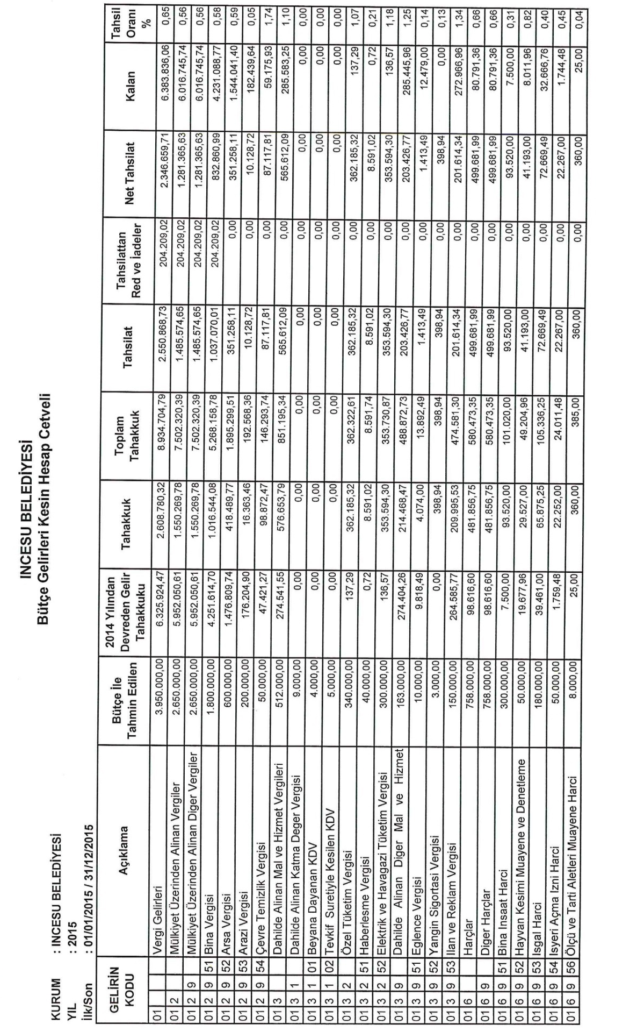
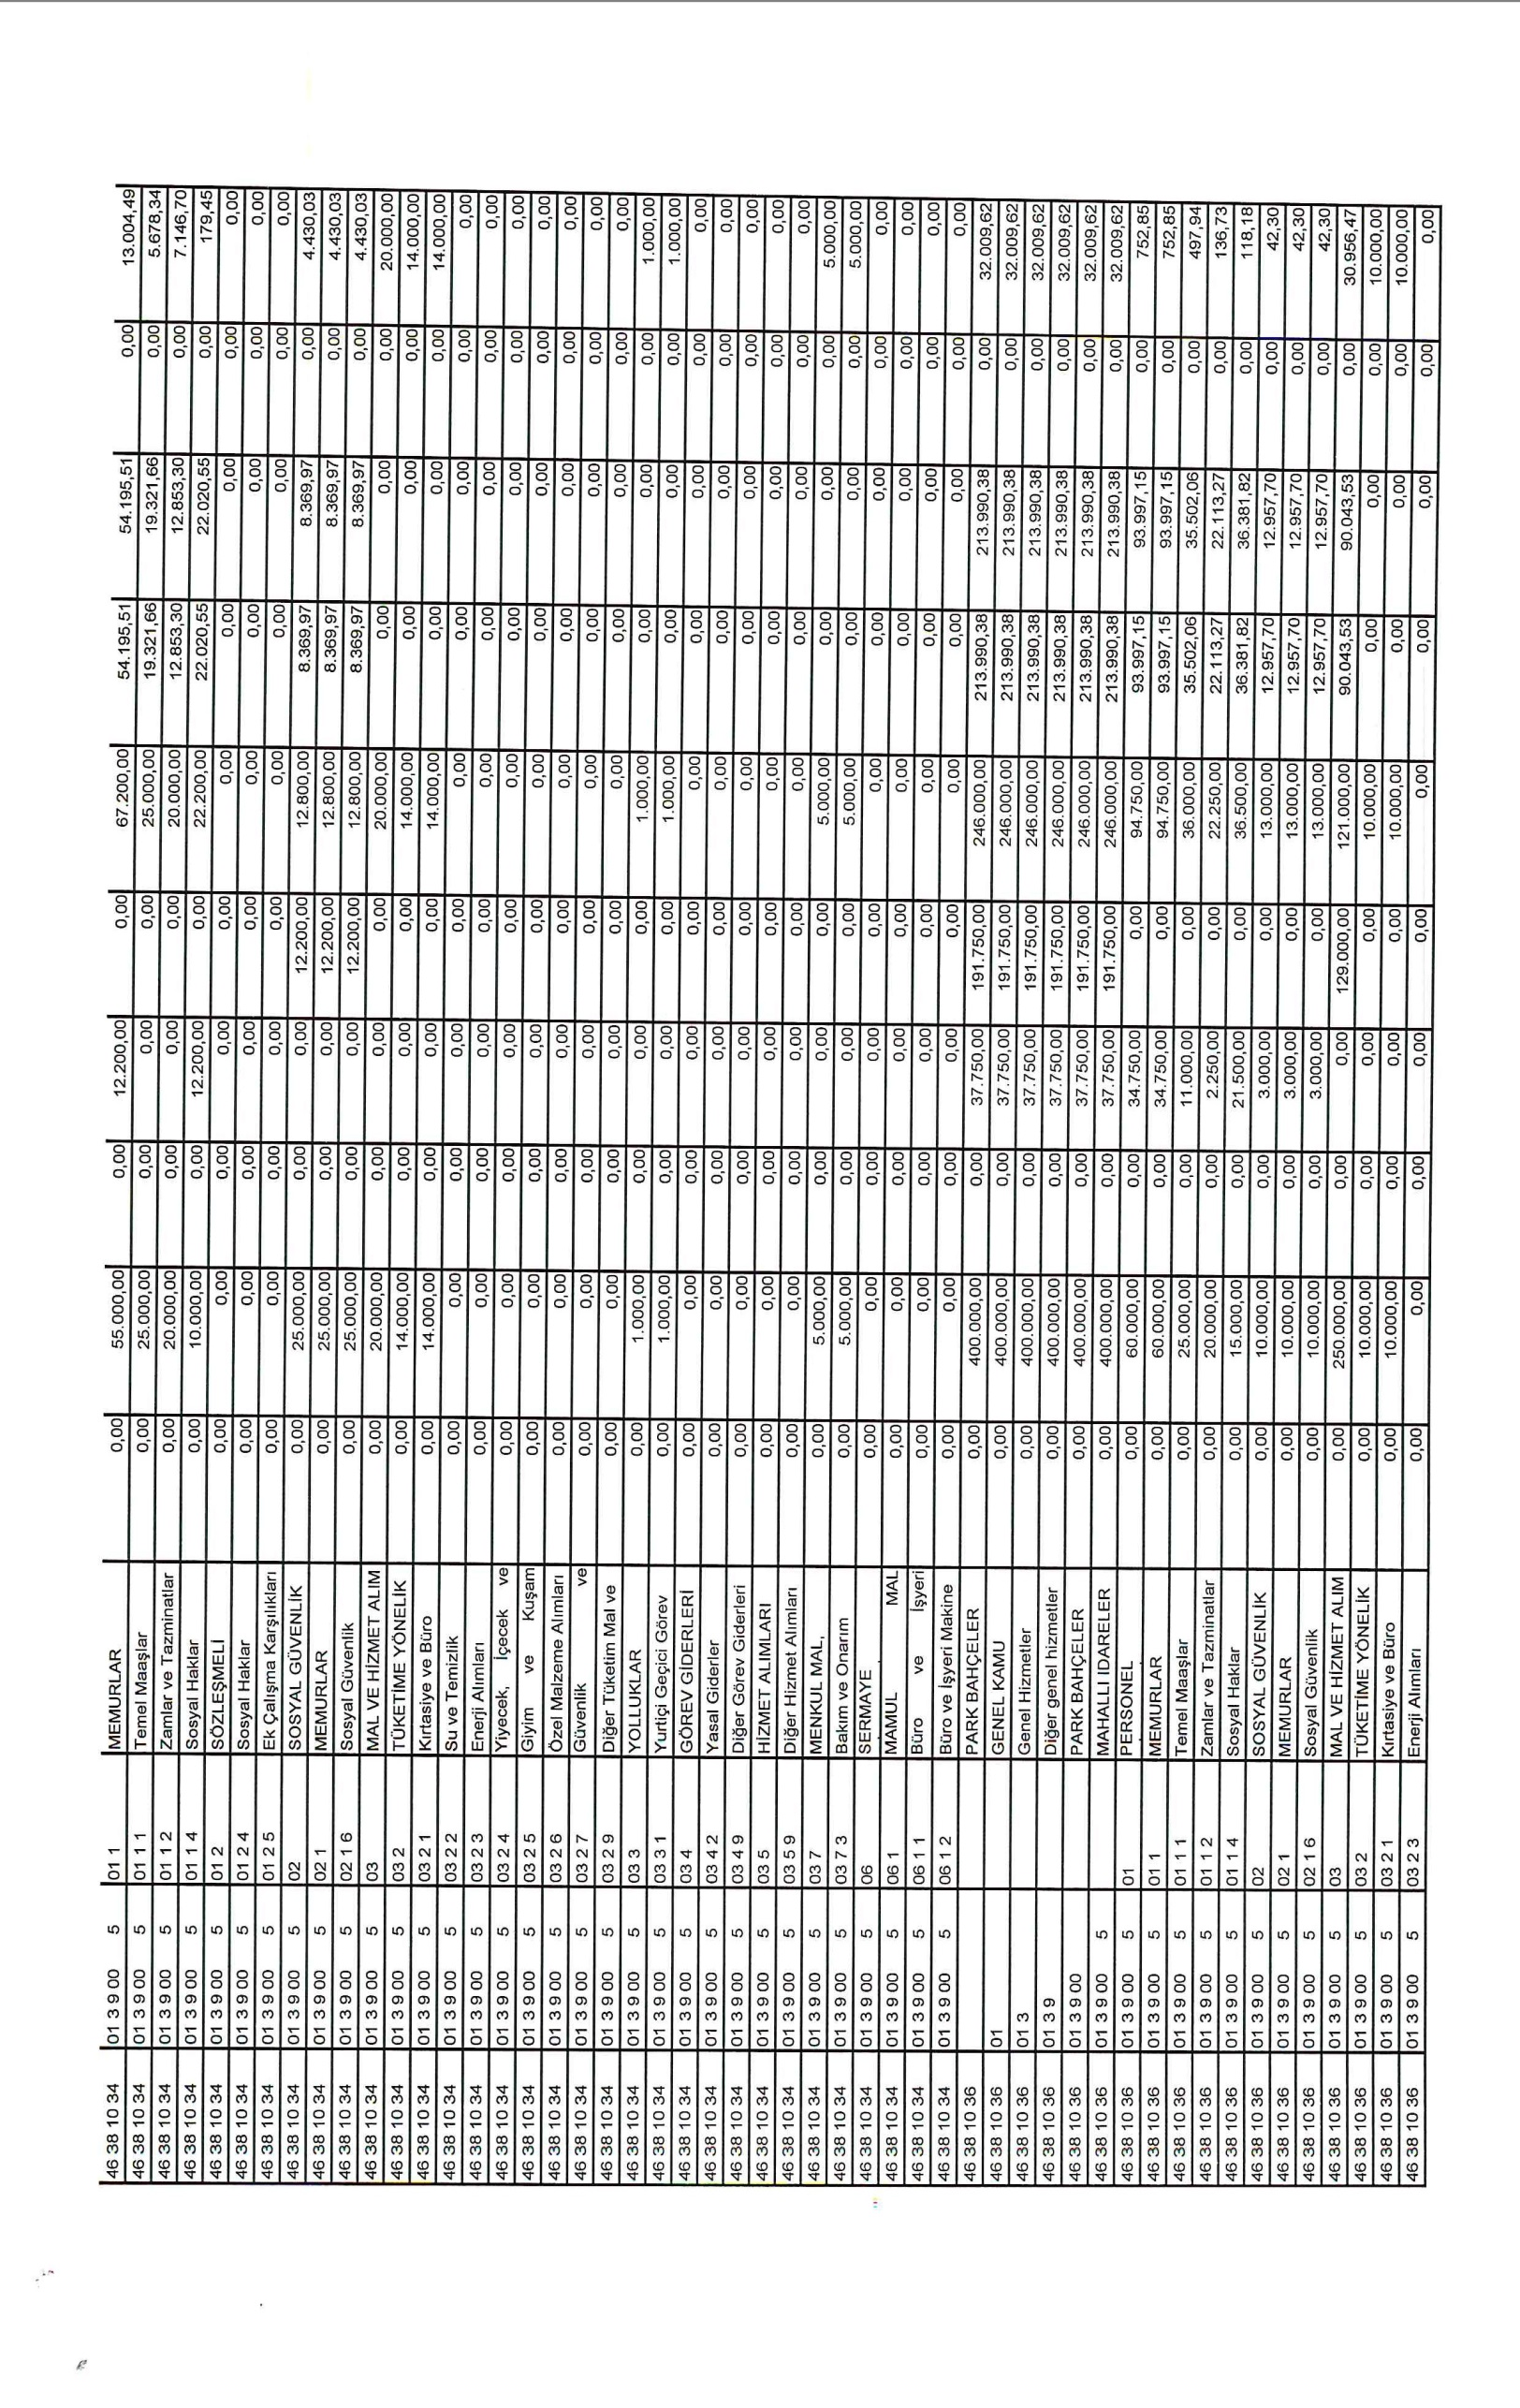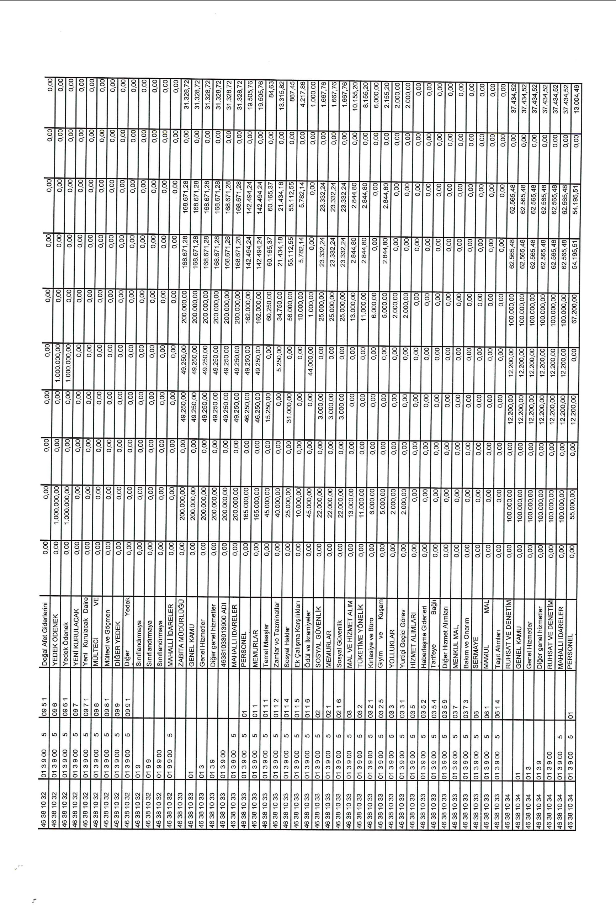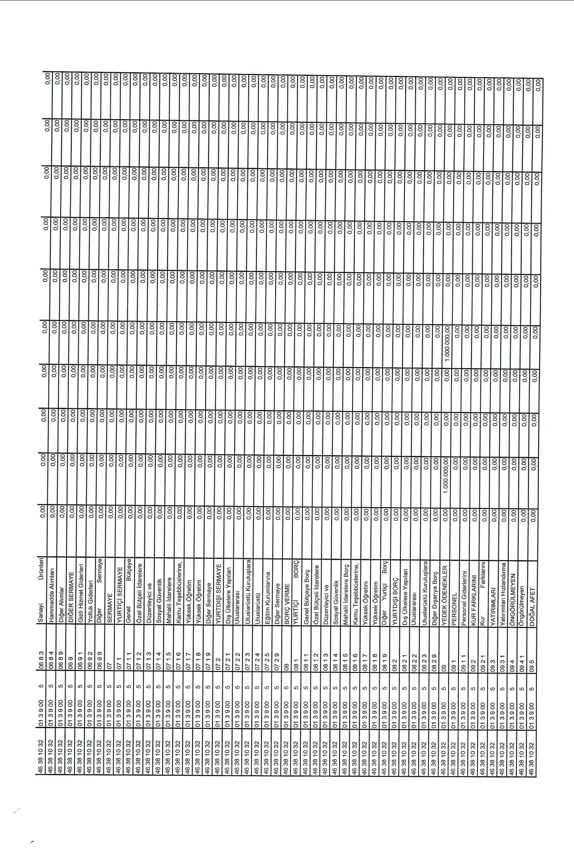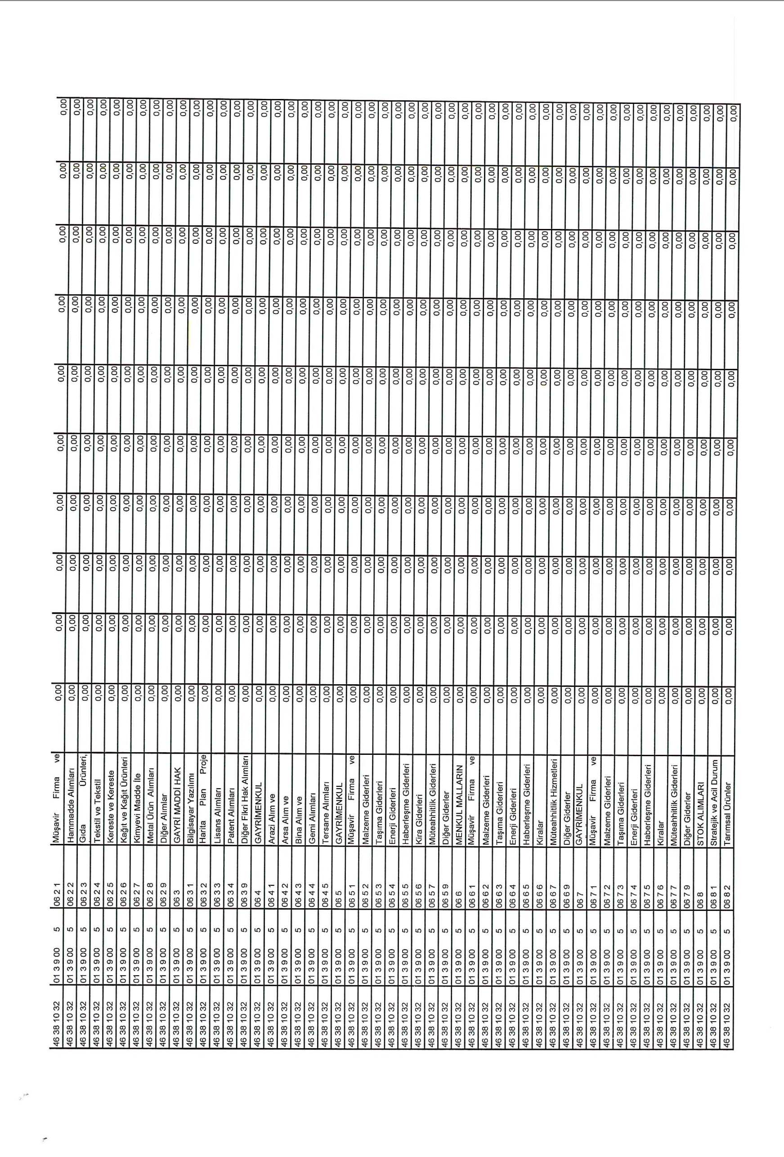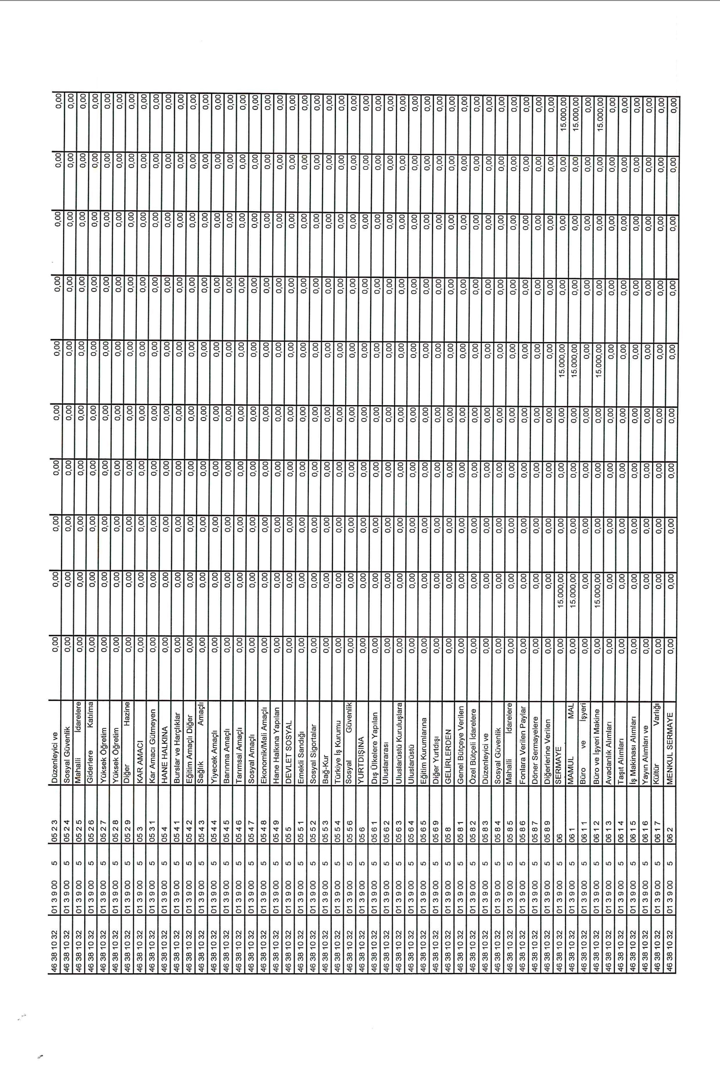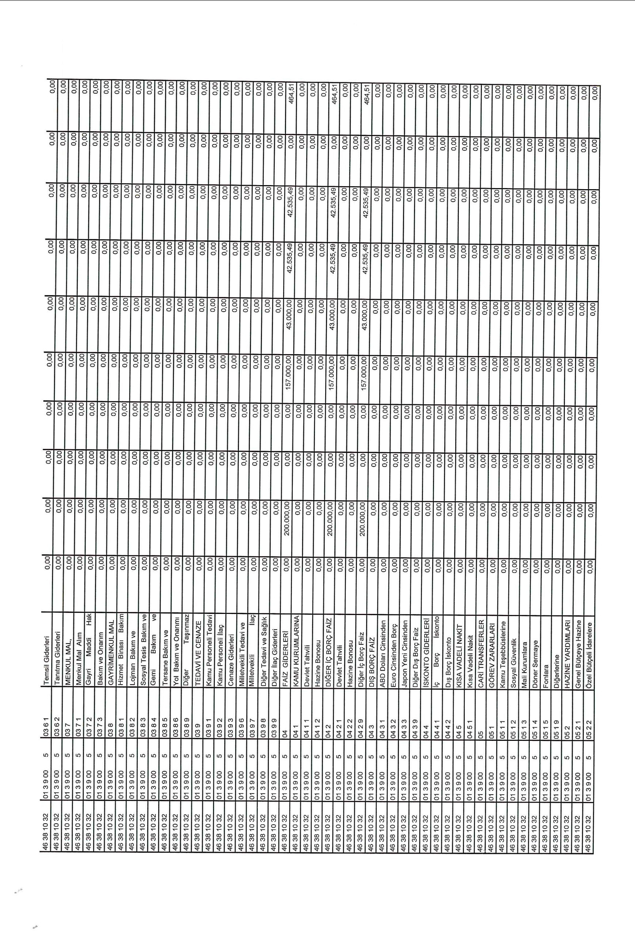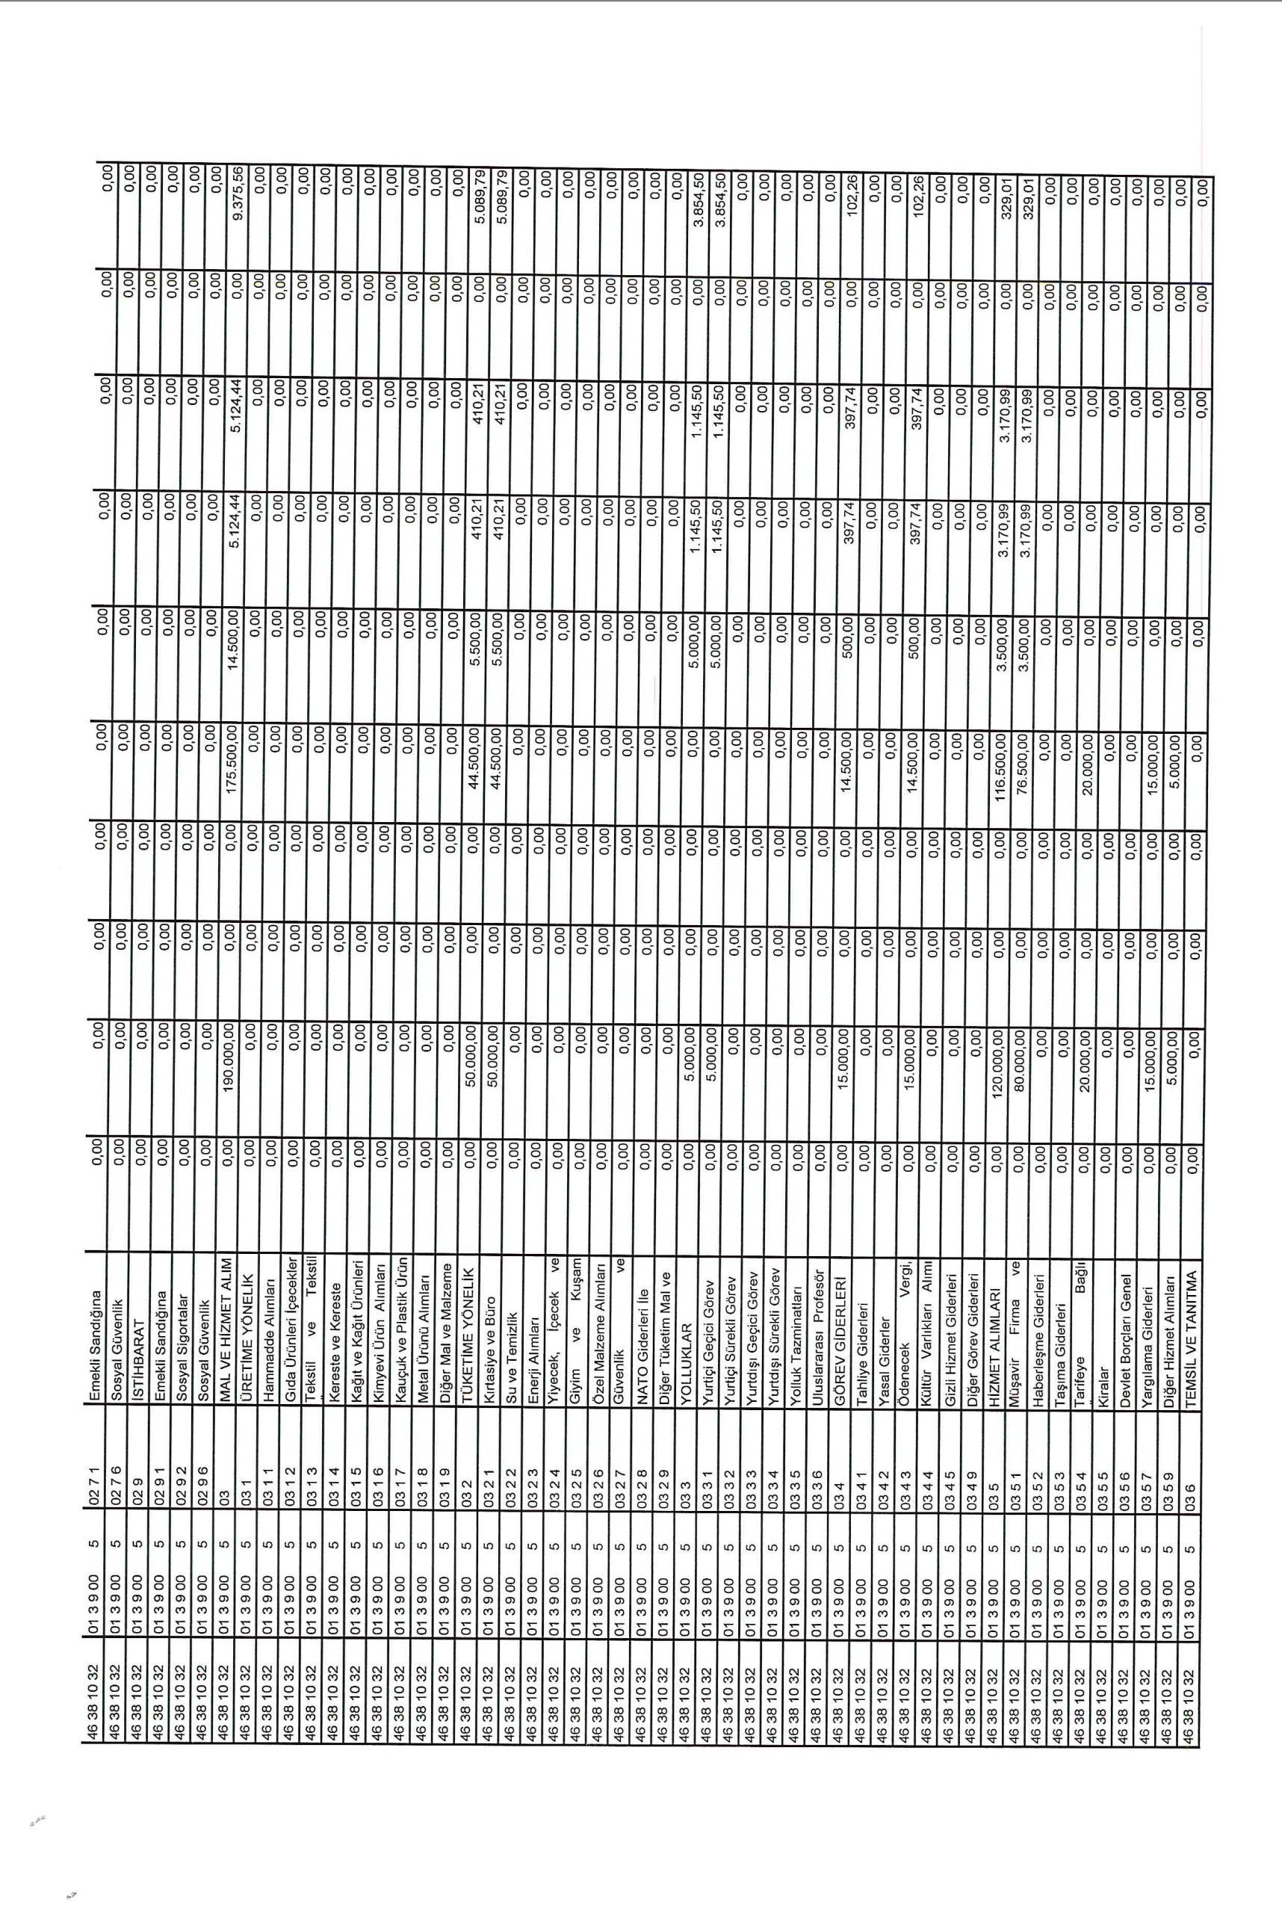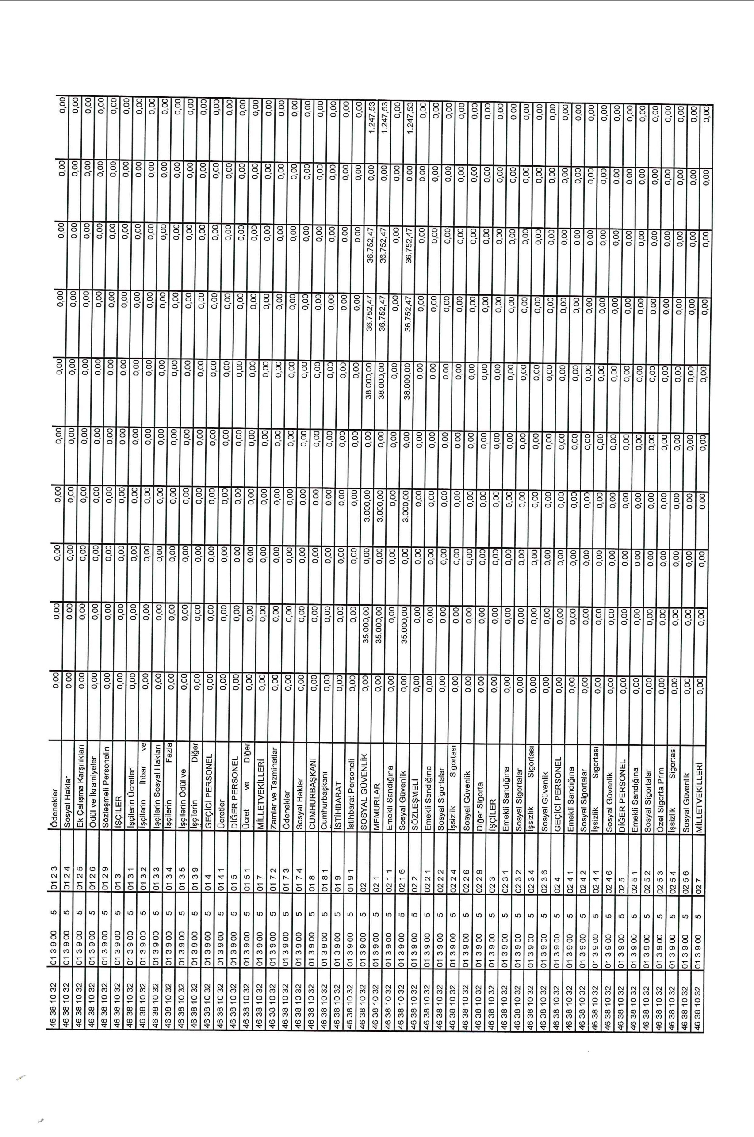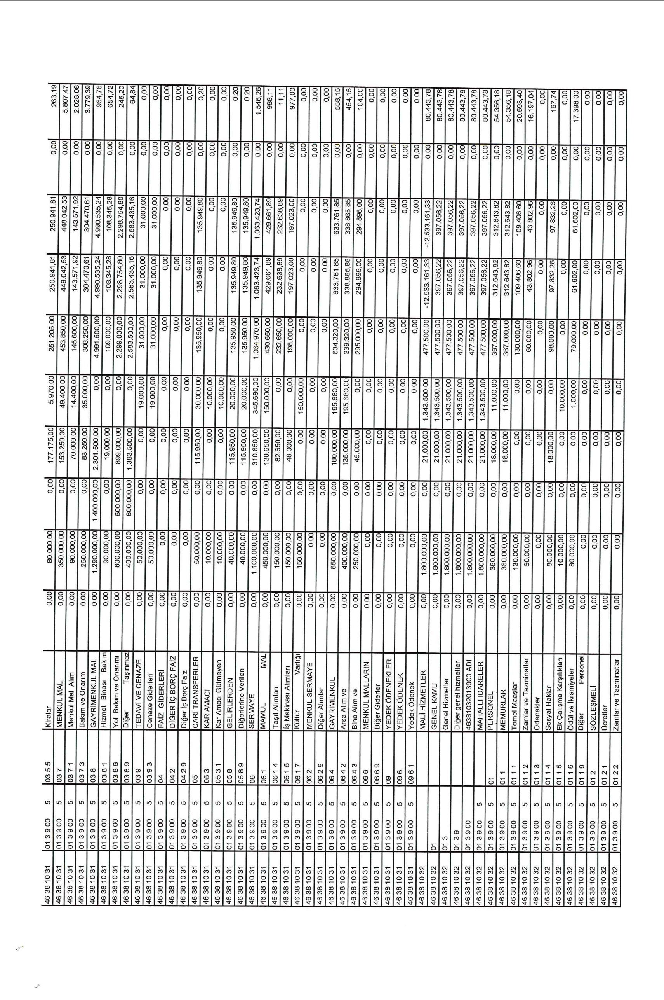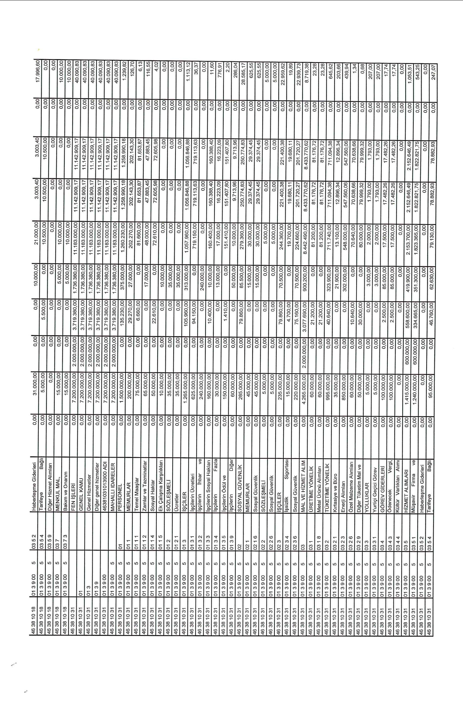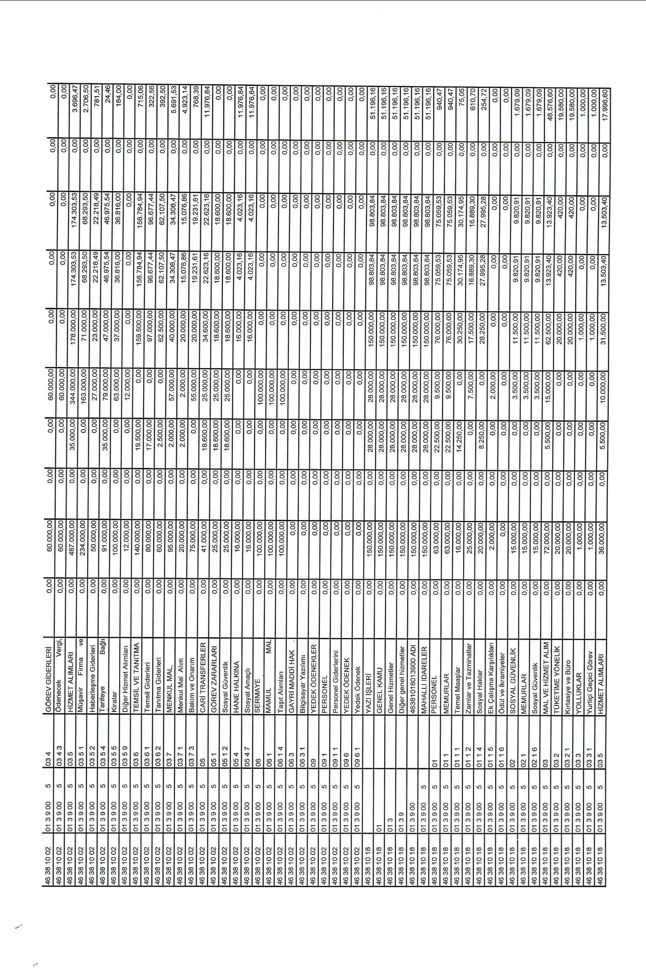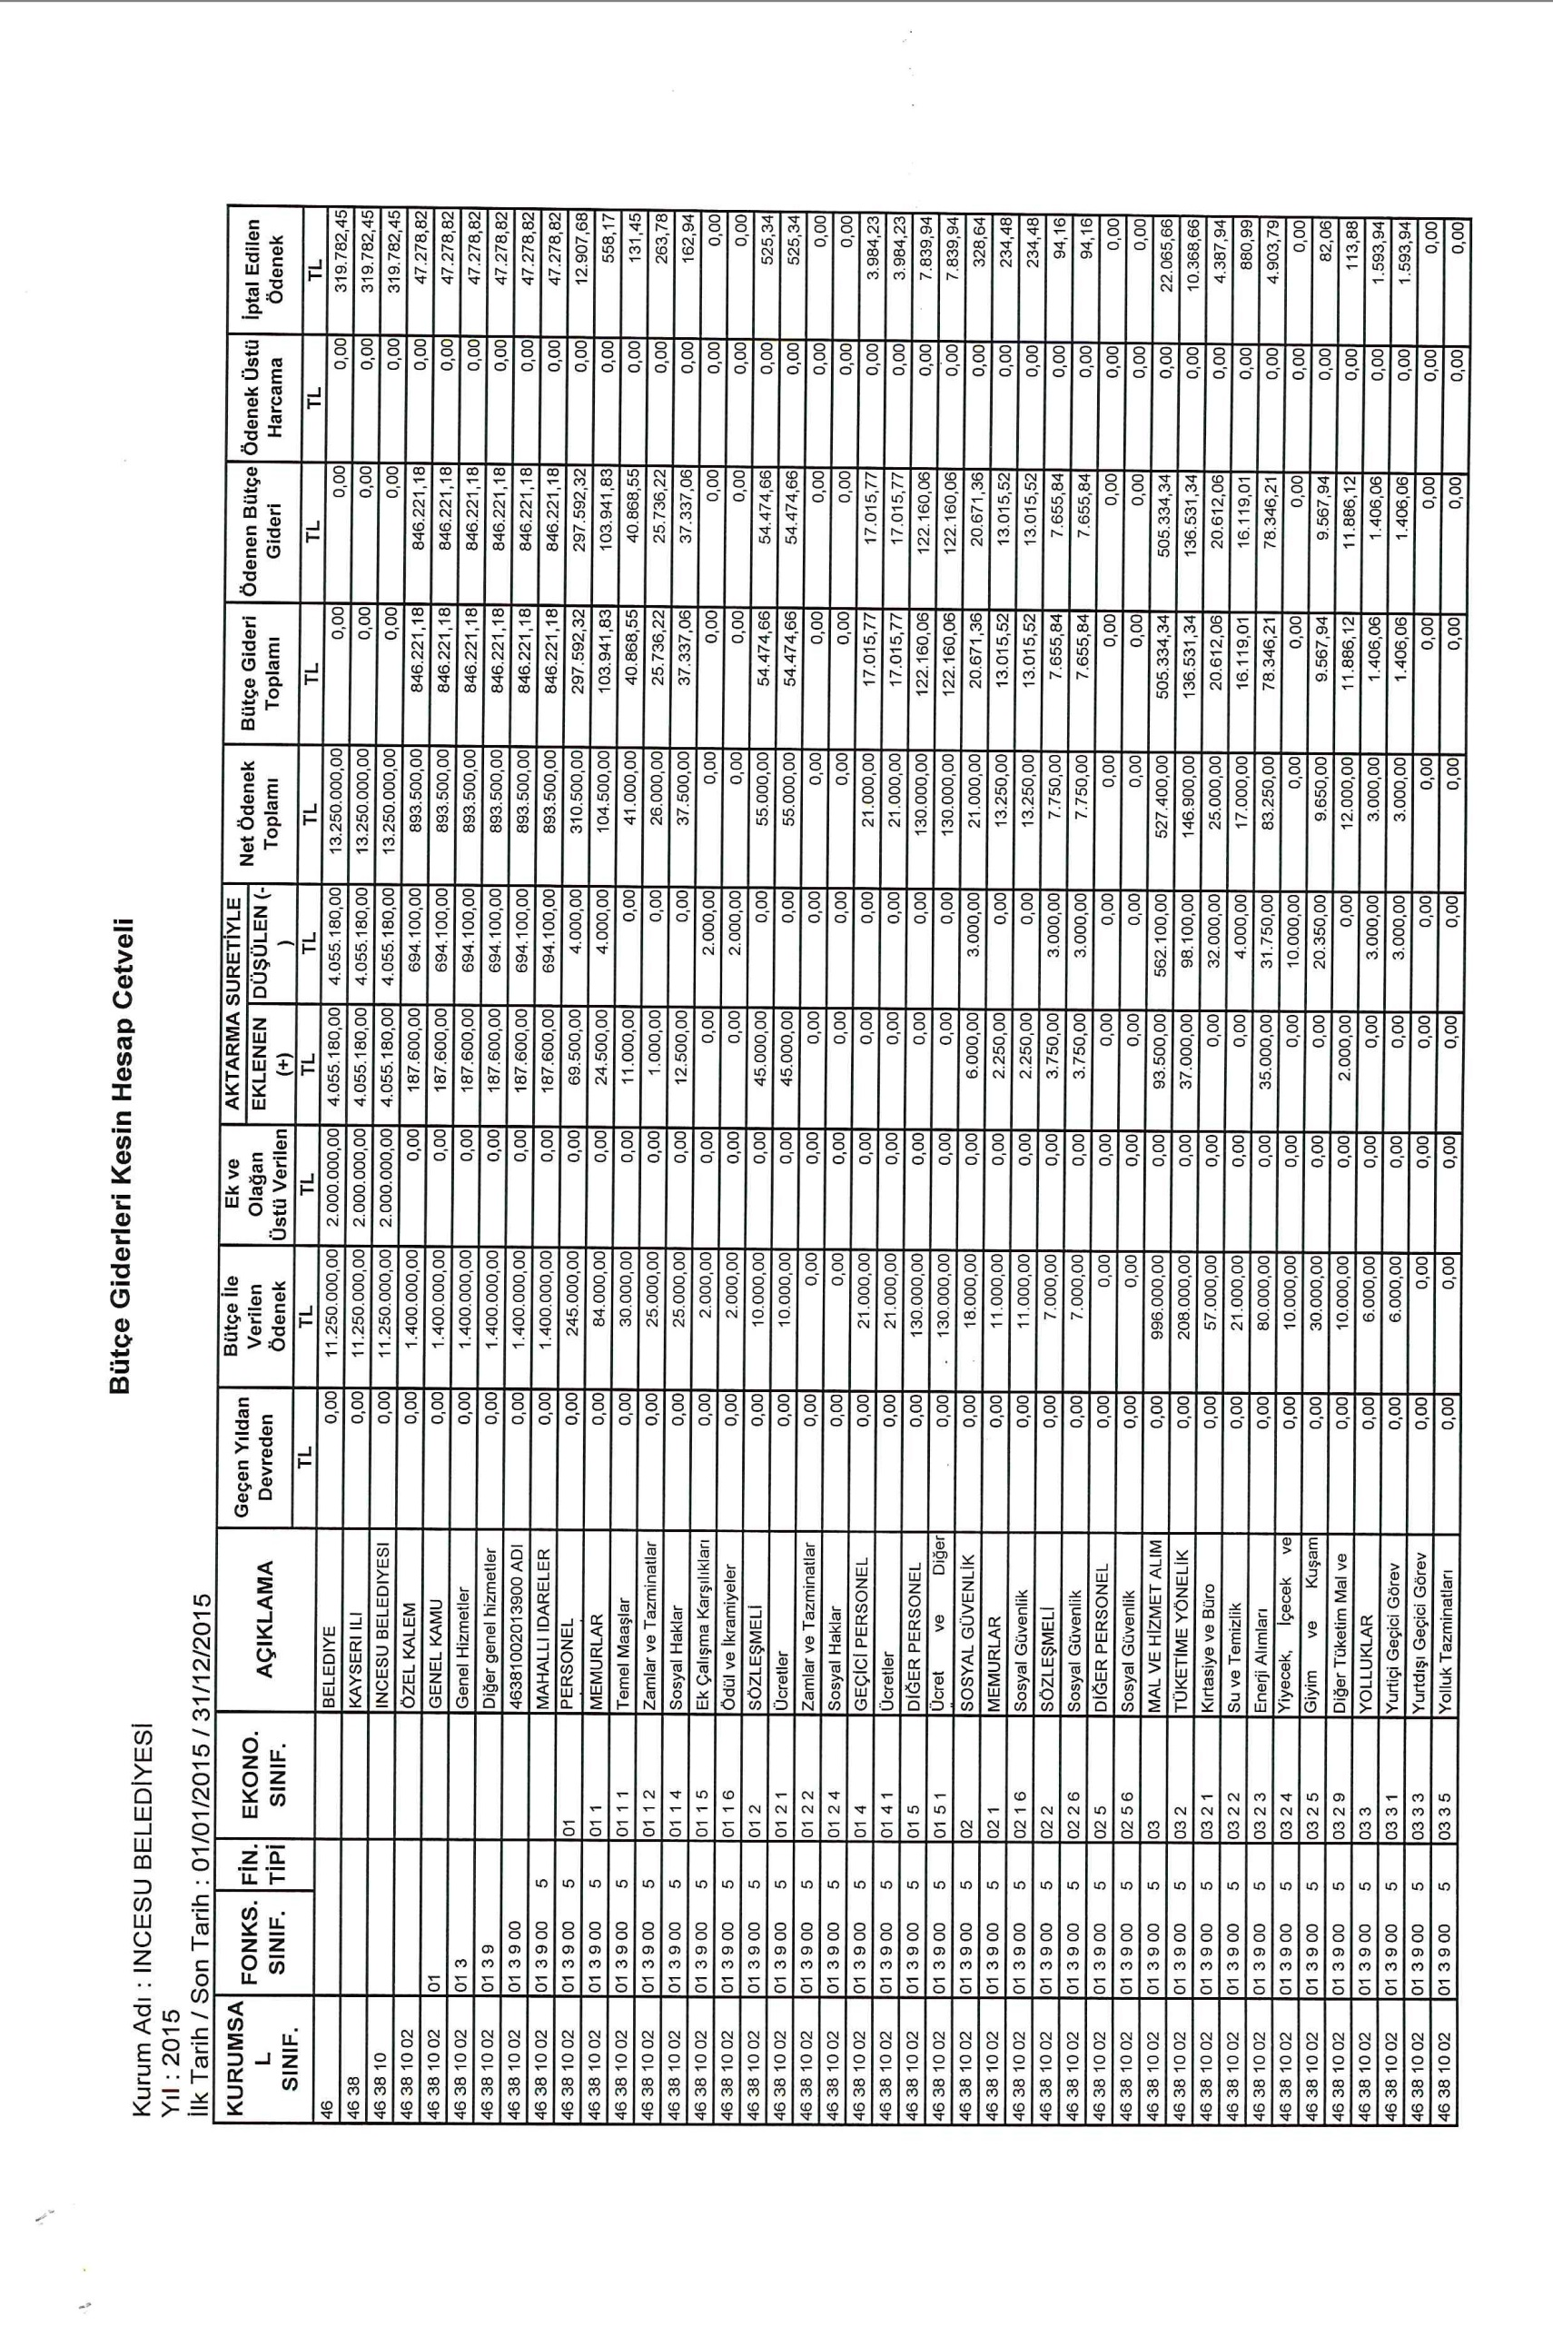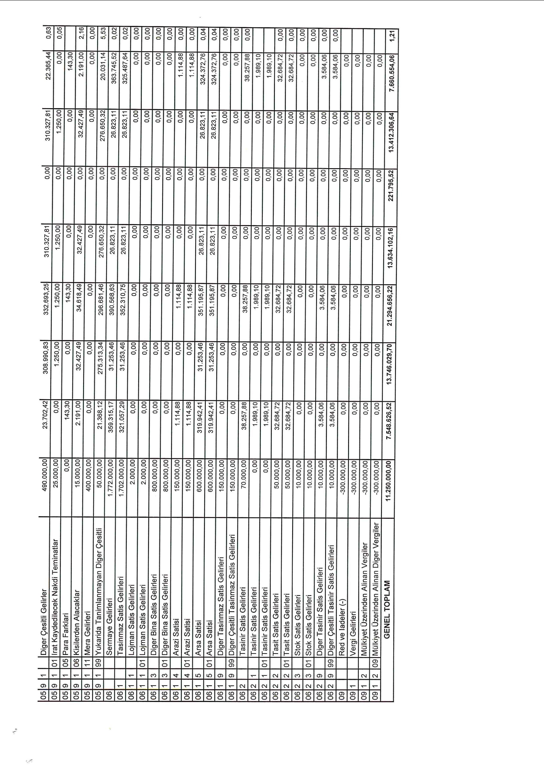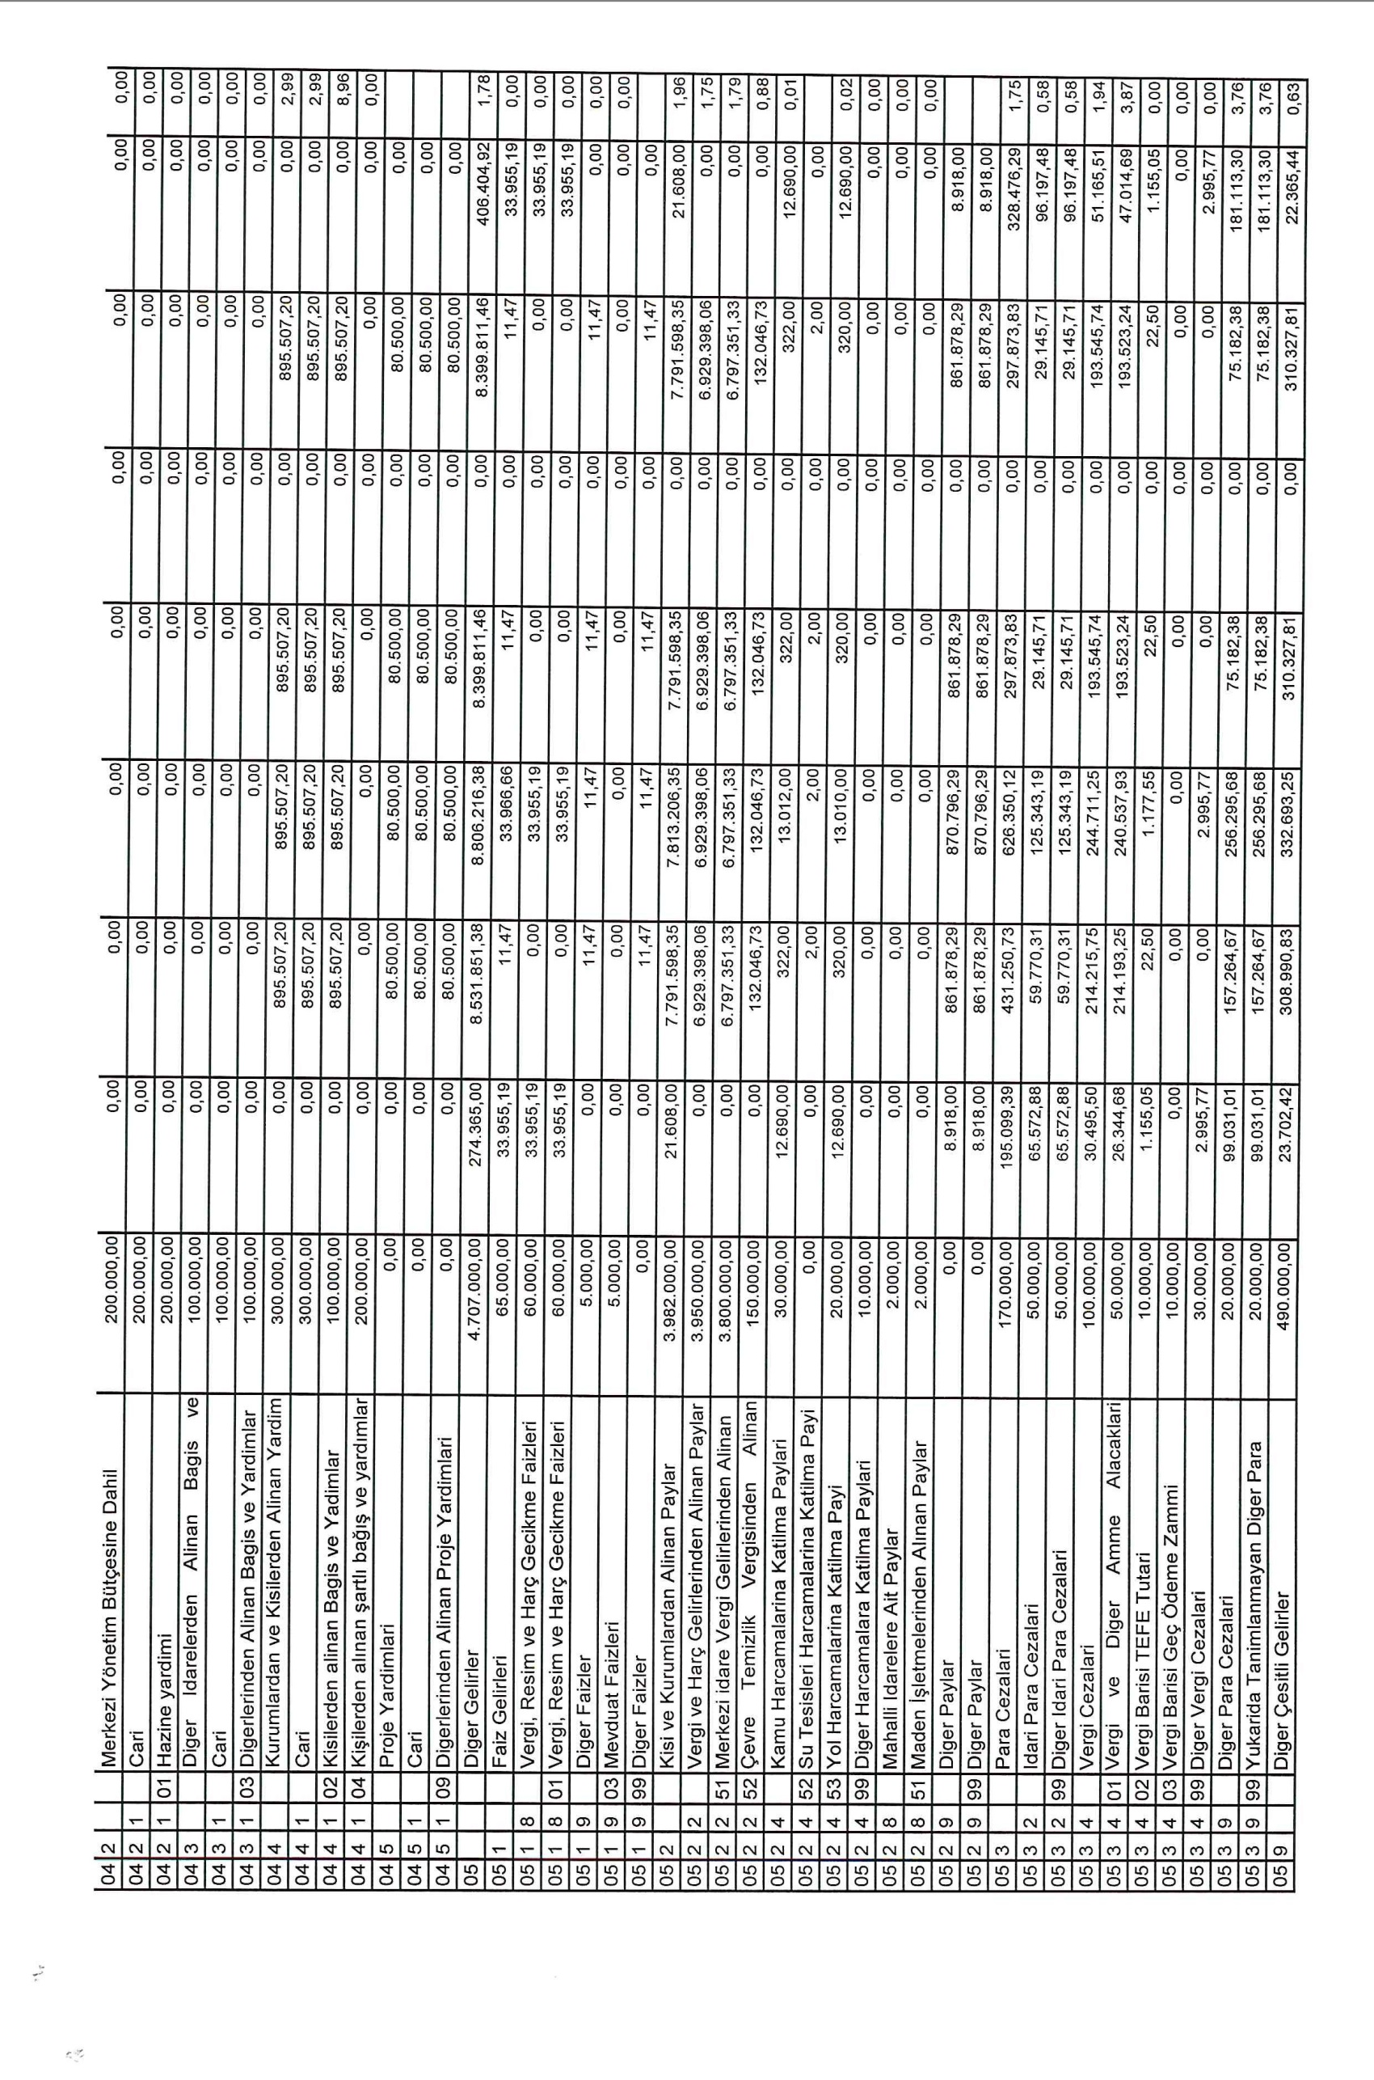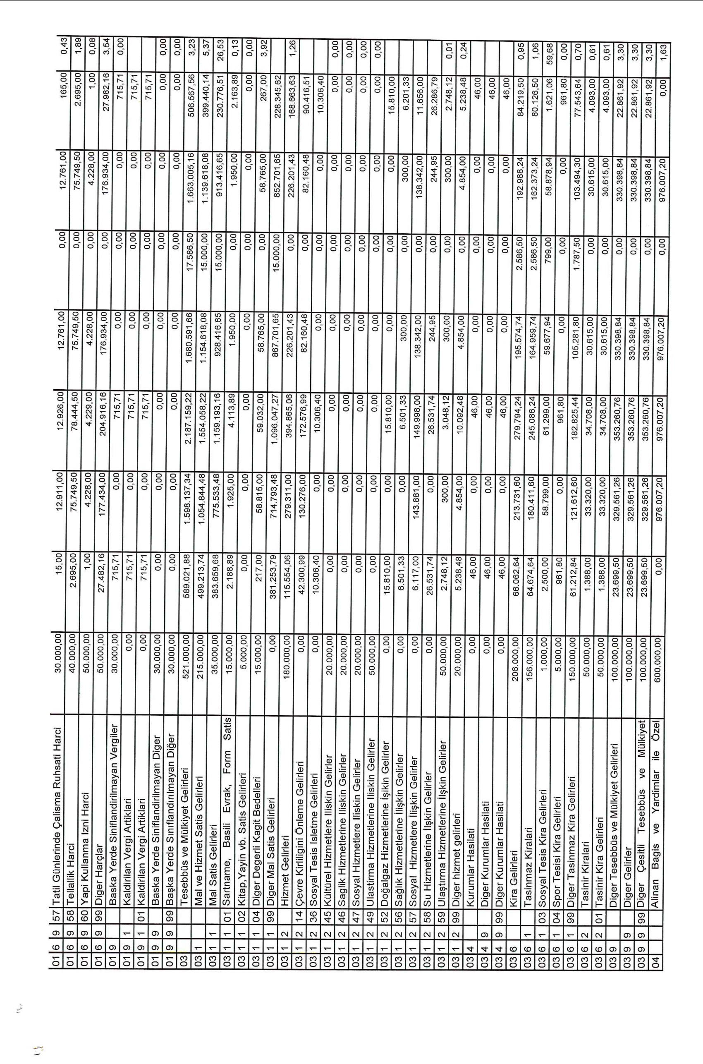
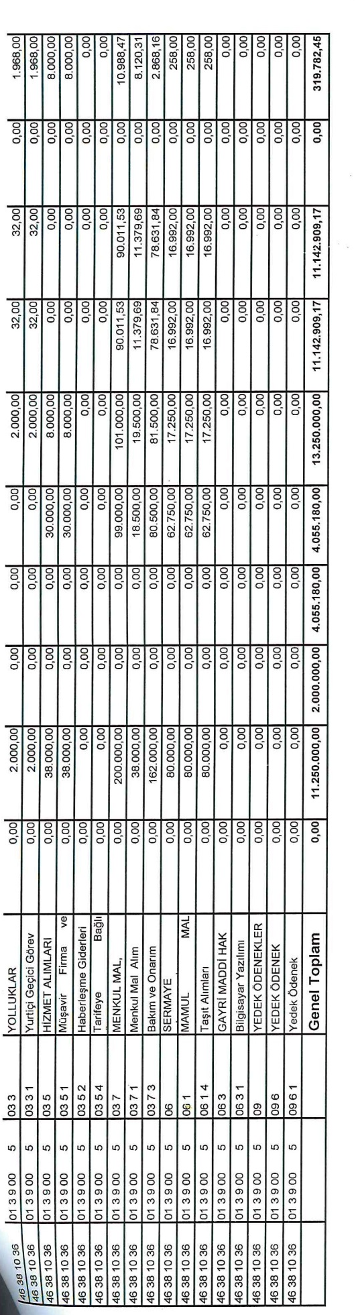

İncesu Belediyesi'nin 2015 Mali Yılı gelirlerinin 13.412.306,64 TL Giderlerinin ise 11.142.909,17 TL olarak gerçekleştiği. Muhasebe kayıtlarına uygun olduğundan Plan ve Bütçe Komisyonunun Raporunun 2015 Mali Yılı Bütçesi Kesin Hesabının eki gelir ve giderler belgelerinin Belediye Bütçe ve Muhasebe usulü Tüzüğünün 76. ve Belediye Bütçe Muhasebe Usulü Yönetmeliğinin 48. Maddelerinin Hükümleri uyarınca usulüne uygun olarak düzenlenmiş olduğu anlaşıldığından;

5393 sayılı Belediye Kanunun 64 maddesi gereğince Plan ve Bütçe Komisyonunun Raporunun 04/05/2016 tarih ve 01 nolu kararının kabul edilmesine 05/05/2016 tarihinde oy birliği ile karar verildi.

KARAR 066: Gündemin ikinci maddesi;

Yapılan Müzakere ve Oylamada;
Komisyonumuz tarafından yapılan teknik inceleme neticesinde komisyonumuza havale edilen İlçemiz Garipçe Mahallesi 138 ada 167 ve 171 nolu parsellere Güneş Enerjisi Üretim Tesisi (G.E.S.) yapılması amacıyla Kayseri Büyükşehir Belediyesinin 14.09.2015 tarih ve 760 sayılı Meclis kararı ile onanan 1/5000 ölçekli ilave Nazım İmar Planları yapıldığı anlaşılmış olduğundan 1/5000 ölçekli ilave Nazım İmar planlarına uygun olarak hazırlanan 1/1000 ölçekli öneri ilave imar planları incelenmiş ve hazırlanan(UİP-6767,1 Plan İşlem Numaralı) 1/1000 ölçekli öneri ilave imar planı açıklama raporunun ve paftasının uygun olacağı yönünde hazırlanan 04/05/2016 tarih ve 2016/12 sayılı İmar Komisyon Raporunun kabul edilmesine;

5393 sayılı Belediye Kanunun 24. Maddesi gereğince 05/05/2016 tarihinde oy birliği ile karar verildi.

Zekeriya KARAYOL | Mustafa BAYAM | Abdullah GÖKTAŞ
Belediye Başkanı | Meclis Katibi | Meclis Katibi 1. Yedek

